Своевременное и грамотное оказание первой помощи при различных жизнеугрожающих ситуациях позволяет сохранить пострадавшим жизнь и существенно уменьшить риск их инвалидности.

**Понятие об умирании и его причины**

Смерть – неизбежная стадия жизни. Она представляет собой прекращение существования организма, как единой сложной биологической структуры. Смерть практически никогда не наступает сразу. Ей всегда предшествует переходная стадия, которую можно назвать умиранием, то есть постепенным угасанием жизненных функций. Период умирания называют терминальной (конечной) фазой или терминальным состоянием, которое подразделяется на агонию и клиническую смерть (в отличие от биологической). Продолжительность терминальной фазы может быть от нескольких минут до многих часов. Поэтому даже при внезапной или, как говорят, скоропостижной смерти процесс умирания растянут во времени. В основе умирания лежат прогрессирующее кислородное голодание и связанные с этим расстройства обмена веществ. При этом следует помнить, что изменения, происходящие в период умирания, и в ряде случаев при достаточной сопротивляемости организма и, особенно при своевременной помощи, они могут пойти по пути обратного развития и восстановления нарушенных функций органов и систем.

Умирание по своему характеру может быть подразделено на острое (внезапное) и хроническое (постепенное). Поскольку очевидно, что при постепенном умирании от длительных хронических заболеваний реанимационное пособие практически недееспособно, можно вывести правила реаниматологии:

Спасти от гибели можно только жизнеспособный организм;

Спасти от гибели можно только при внезапном умирании.

К наиболее частым причинам внезапного умирания могут быть отнесены следующие:

инфаркт миокарда, острая коронарная недостаточность, рефлекторная остановка сердца;

тяжёлая механическая травма жизненно важных органов;

действие электрического тока;

острые отравления;

удушье или утопление;

общее замерзание;

различные виды шока, коллапс, кома.

Особое значение придаётся времени, прошедшему от начала умирания. Чем раньше начато оказание помощи умирающему человеку, тем более вероятен желаемый результат – возвращение его к жизни.

**Реанимация может быть успешной только в случае, если она реализована своевременно до наступления в организме необратимых изменений.**

Не меньшее значение имеет и качество реанимационного пособия, зависящее от опыта и знаний оказывающего помощь и от наличия у него необходимых лечебных средств и оснащения. Отсюда можно вывести ещё одно правило реаниматологии:

реанимация может быть успешной только в случае, если она выполняется правильно и полноценно.

Однако надо отметить, что даже и опытный специалист может с достаточной степенью достоверности определить бесперспективность умирающего человека. Поэтому существуют случаи, при которых реанимационные пособия достоверно не показаны, и к ним относятся:

неизлечимые злокачественные заболевания;

хроническая прогрессирующая сердечная недостаточность;

грубая органическая патология лёгких;

хроническая печёночная или почечная недостаточность;

тяжёлые разрушения и заболевания головного мозга;

истощение при длительных гнойно-воспалительных и септических процессах;

клиническая смерть через 10 минут после остановки дыхания и сердечной недостаточности.

**Признаки клинической и биологической**

**смерти**

Каковы же признаки клинической смерти и как можно оказать при этом помощь?

Остановке сердца часто предшествует выраженное беспокойство, чувство страха. Синюшная окраска лица, резкое падение уровня артериального давления, выраженное урежение или, наоборот, учащение пульса на периферических артериях.

Клиническими причинами остановки сердца являются:

прекращение сердцебиения;

появление резкой бледности или синюшности;

полная потеря сознания;

отсутствие пульса на периферических артериях;

падение артериального давления до нуля;

расширение зрачков и отсутствие их реакции на свет;

остановка дыхания (она может наступить несколько позже остановки сердца).

Если в течение 4-6 минут не будет своевременной и достаточной помощи, то в организме наступят необратимые изменения и наступит биологическая, т.е. истинная смерть.

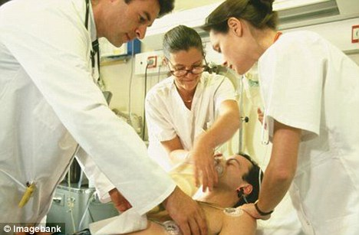

**Помните! В вашем распоряжении всего 4-6 минут!**

К явным признакам биологической смерти относятся:

помутнение роговицы и её высыхание, появление симптома «кошачьего глаза» (при сдавливании глазного яблока с боков зрачок сужается в виде вертикальной щели);

трупное окоченение и трупные пятна (синеватые пятна располагаются в более низких участках тела) – появляются в более поздние сроки;

отсутствие дыхания и сердцебиения.

Что же нужно делать, пока в человеке ещё теплится искорка жизни? В вашем распоряжении 4-6 минут!

**Массаж сердца**

Массаж сердца – это искусственное сжатие его полостей, способствующее проталкиванию крови в кровеносное русло и раздражающее нервный аппарат сердечной мышцы.

Обычно на месте происшествия проводится непрямой (закрытый массаж сердца). Суть его заключается в том, что при надавливании на грудину (передние отделы грудной клетки) сердце сдавливается и кровь из его полостей выталкивается в сосуды, а при прекращении сжатия сердце расправляется и в его полости насасывается новая порция крови. Когда такая операция повторяется многократно, то можно искусственно поддерживать кровообращение в сосудах.

**Как это сделать?**

Пострадавшего уложить на твёрдую поверхность (можно на пол). Оказывающий помощь встаёт слева и кладёт основание ладони одной руки на нижнюю часть грудины, кисть другой руки накладывает на тыльную поверхность первой. После этого оказывающий помощь энергичными толчками рук, разогнутых в локтевых суставах, используя массу своего тела, смещает переднюю стенку груди пострадавшего в сторону позвоночника на 3-6 см. Руки следует отнимать от груди после каждого надавливания. Если этого не происходит, то массаж сердца нужно продолжать до прибытия медицинских работников.

**Искусственная вентиляция лёгких**

**Как проводить искусственное дыхание?**

Попытки вдохнуть жизнь умирающему человеку путём вдувания в его лёгкие воздуха от здорового человека практиковались ещё во времена глубокой древности, и только в XX столетии это приобрело значимость и распространённость.

В процессе вдувания воздуха в лёгкие вызывается к жизни особый рефлекс, который стимулирует дыхательный центр, способствующий восстановлению дыхания.

Способы искусственной вентиляции «изо рта в рот» или «изо рта в нос» считаются наиболее доступными и эффективными и особенно ценны на месте происшествия.

**Техника**

Пострадавшего укладывают на спину, чтобы голова оказалась запрокинутой кзади. Нужно убедиться, что дыхательные пути свободны. Если челюсти сжаты, то их можно раздвинуть каким-либо плоским предметом и проложить между зубами в виде распорки валик из ткани. Затем пальцем, обёрнутым платком, марлей, обследовать полость рта (освободить от рвотных масс, слизи, крови, песка, съёмных зубных протезов). Расстегнуть одежду больного, расслабить ремни. Все эти мероприятия нужно проводить как можно скорее.

Для выполнения искусственной вентиляции оказывающий помощь становится с любой стороны от пострадавшего. Рот и нос больного прикрывают чистым платком или салфеткой. После этого оказывающий помощь делает один-два глубоких вдоха и выдоха, а затем, сделав очередной вдох, плотно прижимает свои губы к губам пострадавшего и, сжав пальцами крылья носа, делает энергичный выдох. При этом грудная клетка больного должна расширяться (вдох). Выдох пострадавшего осуществляется пассивно.

При работающем сердце искусственную вентиляцию следует проводить до прибытия медицинских работников или появления самостоятельного дыхания и восстановления сознания.

**Сочетанное проведение**

**непрямого массажа сердца**

**и искусственной вентиляции лёгких**

Успех реанимационного пособия во многом определяется качеством выполнения массажа сердца и искусственной вентиляции лёгких, а также их рациональным сочетанием.

Если оказывают помощь два человека, то их действия должны быть согласованными.

Рекомендуется на два вдувания в лёгкие делать 30 нажатий на грудину с интервалом 1 сек.

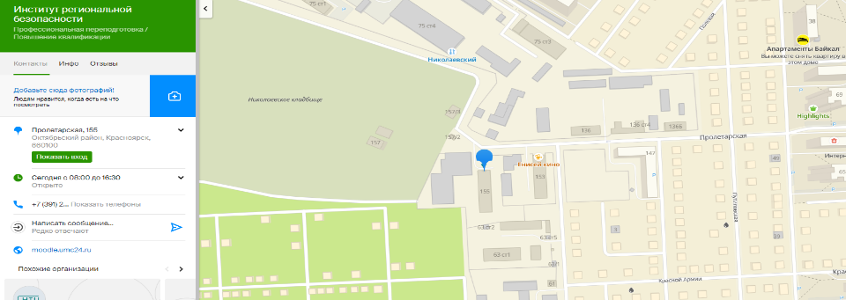

****Краевое государственное казённое образовательное учреждение ДПО «Институт региональной безопасности» находится по адресу:

660100, г. Красноярск, ул. Пролетарская, 155. (391) 229-74-74



**ПЕРВАЯ ПОМОЩЬ**

**ПРИ ВНЕЗАПНОЙ ОСТАНОВКЕ**

**ДЫХАНИЯ**

**И СЕРДЕЧНОЙ ДЕЯТЕЛЬНОСТИ**

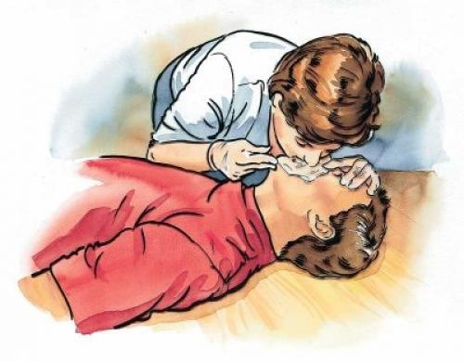



**г. Красноярск 2022**